- Crear un archivo en Google Documents o Word en la computadora.
- Escribir en la terminal el comando df, tomar print de pantalla.
- Pegar print en el documento.
- Escribir en la terminal el comando top, tomar print de pantalla.
- Pegar print en el documento de Google o Word.
- Escribir en la terminal el comando apt install cowsay.
- Escribir en la terminal el comando cowsay “ Hola mundo “.
- Pegar print en el documento de Google o Word.
- En base a los print de y comandos, redactar con sus palabras qué es lo que ven y cuáles son las funciones de estos comandos usados.
- Subir el documento a la mochila del viajero.
Apagar la máquina virtual con el comando poweroff.
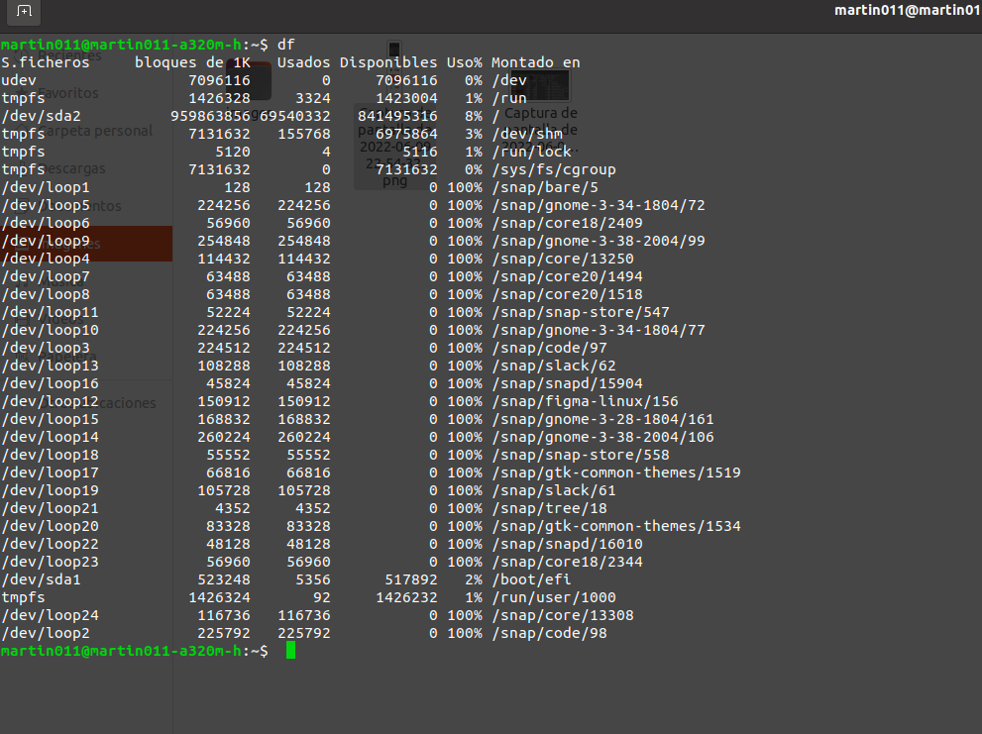
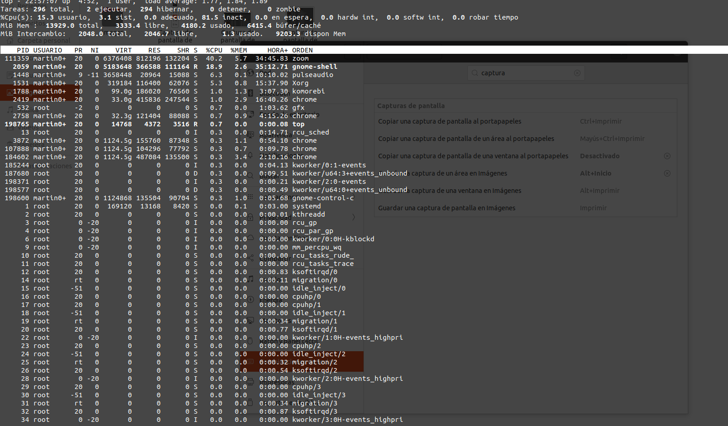

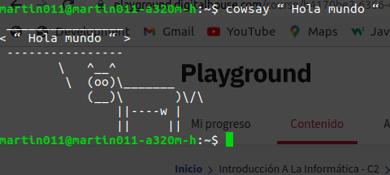

Entendi que el DF Es para ver el espacio de disco de ubuntu o archivos almacenados en tu sistema operativo y el top te permite ver las tareas del sistema que se ejecutan en tiempo real. Y el cowsay es como una interfaz de usuario al poner el codigo te la muestra en la terminal por ejemplo hola mundo con una vaca.

